管理体系审核记录表
过程与活动、  抽样计划 | 涉及条款 | 受审核部门：销售部 主管领导：王建军 陪同人员：李海东 | 判定
 |  | 审核员：姜海军 审核时间：2021.1.6-1.7
 |  | 审核条款：QMS:5.3组织的岗位、职责和权限、6.2质量目标、8.2产品和服务的要求、8.5.3顾客或外部供方的财产、9.1.2顾客满意、8.4外部提供过程、产品和服务的控制、7.1.3基础设施、7.1.4过程运行环境、8.1运行策划和控制、8.3产品和服务的设计和开发不适用确认、8.5.1销售和服务提供的控制、8.5.2产品标识和可追朔性、8.5.4产品防护、8.5.5交付后的活动、8.5.6销售和服务提供的更改控制，7.1.5监视和测量资源、8.6产品和服务的放行、8.7不合格输出的控制，
组织的岗位、职责和权限 | Q 5.3 | 现场审核了解到部门主要负责：市场调研与开发，招投标、商务谈判及合同评审、供方选择及能力评价与调查，顾客档案建立，售后服务及顾客满意度评价与分析，采购管理控制，采购产品的检验，不合格品控制，本部门目标制定与实施，与相关方做好沟通等。
目标 | Q:6.2 | 2020.8月10日---2020年11月10日部门目标：  1、客户投诉每年少于3起； 0  - 顾客满意率96%以上； 96%  3、考核情况：2020.11.15日经查已完成。统计人：李海东。
基础设施 | Q7.1.3 | 1.基础设施主要包括：办公室、仓库、办公桌椅、档案橱、空调、电话、电脑、打印机、无线WIFI网络等设施。  2.查设备保养：日常对办公设备进行清洁维护，电脑定期杀毒和软件升级，发生故障时联系经销商前来维修处理。  3. 查特种设备：经确认，目前无特种设备。  4.经现场查验上述基础设施均处于有效状态，运转良好。  基础设施管理基本可以满足公司目前体系运行的需要。
过程运行环境 | Q7.1.4 | 公司办公、销售过程对环境要求一般，无特殊要求，各办公区域、仓库环境卫生由各部门负责。  现场巡视：办公环境光照、温度适宜，通风良好，电路布线合理、电气插座完整，未见破损，办公场所物品摆放整齐、有序，未见随意乱放私人物品的情况，未见用电不当等安全隐患及不良影响现象。  企业确定并提供了产品要求所需的工作环境，工作环境适宜，现有工作环境能满足提供合格的产品以及销售服务的需要。
监视和测量资源 | Q：7.1.5 | 本公司是根据相关国家和行业标准按固有销售模式从事产品销售，产品检验在供方处使用供方的监视和测量设备检验。公司的监视和测量资源主要是对销售过程进行检查所需表格，质检人员负责日常利用检查表进行检查形成记录并保存，对检查表的格式和内容进行了维护和控制，防止误用和随意修改。
运行策划和控制 | Q8.1 | 产品的实现过程策划主要由总经理和销售部负责人负责完成，过程策划包含了钢制有缝管件、钢制无缝管件、锻制法兰、锻制管件、波氏套筒、气化剂混合管、人孔内筒、过滤器、管材的销售所需要达到的质量目标和要求。  执行标准《商品经营服务质量管理规范GB/T 16868-2009》和客户要求等。  编制了相应的过程文件：  （1）编制了销售服务流程：招投标/业务洽谈 → 合同评审 → 采购 → 进货检验 → 交付；  （2）制定了作业指导书《销售管理制度HBSD-GL-2020-04》；  （3）规定了产品的检验验收准则，并制定了相应的检验规范；《采购物资检验规范》、《营销服务质量的控制规范》；  （4）现场对销售各过程填写有产品检验记录、营销人员工作监督表、发货单等各种监视和测量记录；  （5）资源的提供（包括场所、人力、物力、设备设施等）。  组织暂无外包过程，今后如有发生按照8.4条款要求进行控制，到目前为止，组织运行没有变更，问其有关要求，基本了解。  该公司销售服务提供过程策划符合要求。
产品和服务的设计和开发不适用确认 | Q8.3 | 公司只负责按常规销售模式进行钢制有缝管件、钢制无缝管件、锻制法兰、锻制管件、波氏套筒、气化剂混合管、人孔内筒、过滤器、管材的销售，不需要再设计开发，因此将ISO9001：2015标准“8.3产品和服务的设计和开发”的要求确认为不适用，该不适用不影响组织确保产品和服务合格以及增强顾客满意的能力或责任，删减适宜。
外部提供过程、产品和服务的控制 | Q8.4 | 查见《 HBSDQES/QP-2020-12外部提供产品、服务和过程控制程序》，规定了采购物资分类、供方评价与管理状况、采购信息、采购产品验证等内容。对采购的物资进行分类，并依据重要程度分别予以控制。  提供了《合格供方名录》，  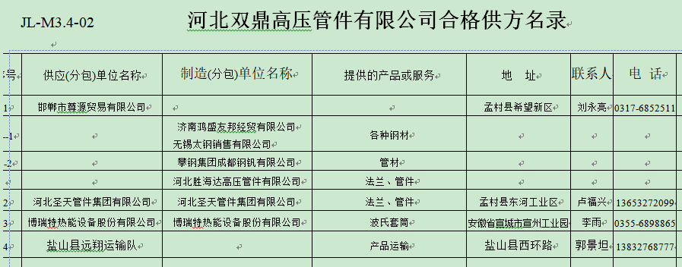  编制：王建军 批准：王军 日期： 2020年8月20日。  查见《供方评价记录》，有供方名称、评价项目（法律法规要求、制造许可要求及锻造能力、产品质量、价格、售后服务、供货及时程度、文件提供、产品包装）、评价结果等内容，抽查河北圣天管件集团有限公司、博瑞特热能设备股份有限公司等供方进行了评价，评价人王建军、窦丽娟、卢彪，批准李海东，日期2020.8.20日。  查公司无法提供“确定外部供方的评价、选择、绩效监视以及再评价的准则”等组织应保留形成文件的信息，也未能提供对管件供方邯郸市尊源贸易有限公司进行调查评价的证据，不符合要求。  企业在对供方进行选择和评价时，收集了企业的相关产品的说明书、检验报告、合格证等，对于供方的相关资质方面的要求收集不完整，与负责人进行了沟通。  销售部经理介绍，根据销售产品及交付时间的需要提报采购申请，经批准后组织实施采购。在实施采购前公司业务员与供方进行沟通后编制采购文件，注明名称、型号、数量、要求、交付期等内容，列入采购合同组织实施。  抽查2020.8.30日采购合同，  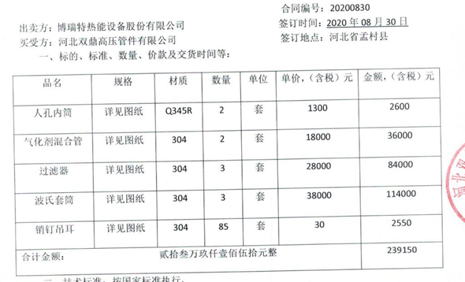  采购合同内明确了产品名称、规格型号，数量，质量要求，交付要求，结算方式等，双方签字盖章。  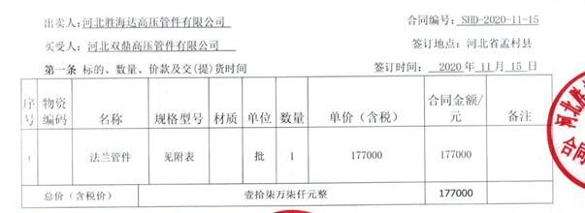  抽查2020.11.15日采购合同  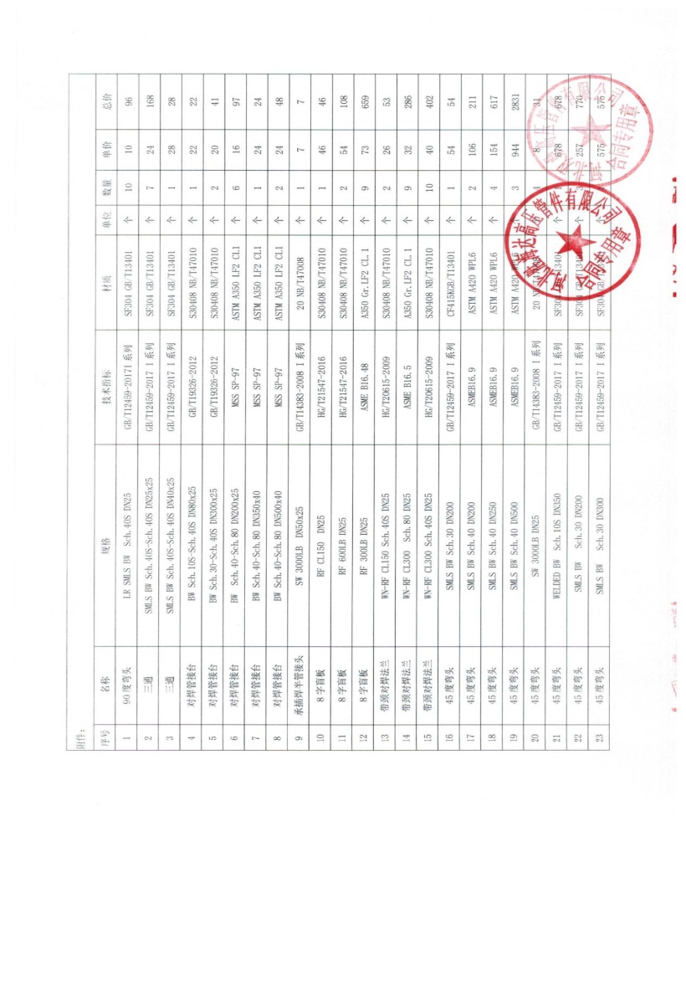  采购合同内明确了产品名称、规格型号，数量，质量要求，交付要求，结算方式等，双方签字盖章。  另外再抽查2020.11.3日、2020.11.28日采购合同，提供给外部供方的信息表述清晰、充分并经过了批准，能涵盖公司认证范围等的产品（钢制有缝管件、钢制无缝管件、锻制法兰、锻制管件、波氏套筒、气化剂混合管、人孔内筒、过滤器、管材）。  定期对供方产品质量、价格、交货期、服务等业绩进行统计，不合格的供方剔除，对供方提供的产品采取入库前验证的方式，验证通常采取查验产品外观、数量、合格证的方式，具体详见销售部8.6审核记录。 | N
产品和服务的要求 | Q8.2 | 与顾客的沟通由销售部负责，主要方法：通过手机、传真、微信等直接与固定客户保持日常联系，其内容包括：产品要求、价格、后续服务等。  销售部通过和客户电话联系、上门回访、邮箱联系等方式进行服务宣传，向顾客介绍服务，回答顾客的咨询，让顾客了解公司及服务情况。销售部负责就合同或订单的处理，合同的评审，向顾客提供符合要求的服务。每年向顾客发放顾客满意度调查表或微信等网络形式了解顾客的需求和期望。  公司编制的管理手册中规定了与销售服务有关要求的确定、评审以及更改的职责和工作流程要求。  顾客明确规定的要求通过与顾客签订合同，公司按顾客要求销售服务，并以传真、电话等方式进行沟通、确认，并对产品的销售要求等给予了明确。  公司产品的销售基本已成熟，通常收到客户合同/订单时销售部负责人评审后再交总经理评审，经评审满足要求后直接在合同上签字盖章即完成合同评审，特殊合同需相关部门人员一起评审，评审过程记录在《产品要求评审表》上。目前承接的合同是常规合同。  抽查销售合同：  1、2020.12.25日销售合同，  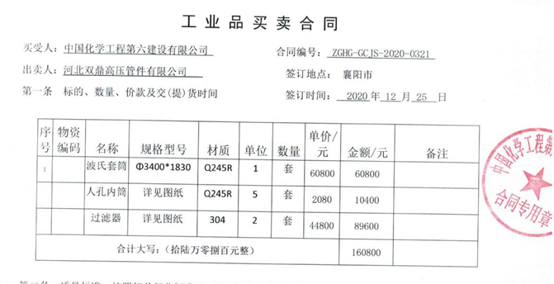  合同规定了产品名称、规格型号、材质、数量、价格、质量要求、交付时间、付款方式、违约责任等条款，要求明确，2020.12.25日经评审后公司代表王志明在合同上签字盖章回传给客户，以作为能满足合同要求的承诺。  2、抽2020.9.23日销售合同，  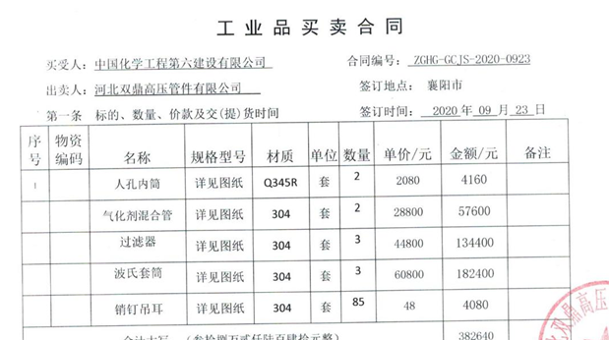  合同规定了产品名称、规格型号、材质、数量、价格、质量要求、交付时间、付款方式、违约责任等条款，要求明确，2020.9.23日经评审后公司代表王志明在合同上签字盖章回传给客户，以作为能满足合同要求的承诺。  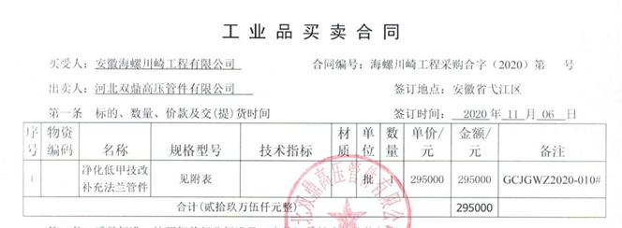  3、抽2020.11.6日销售合同，  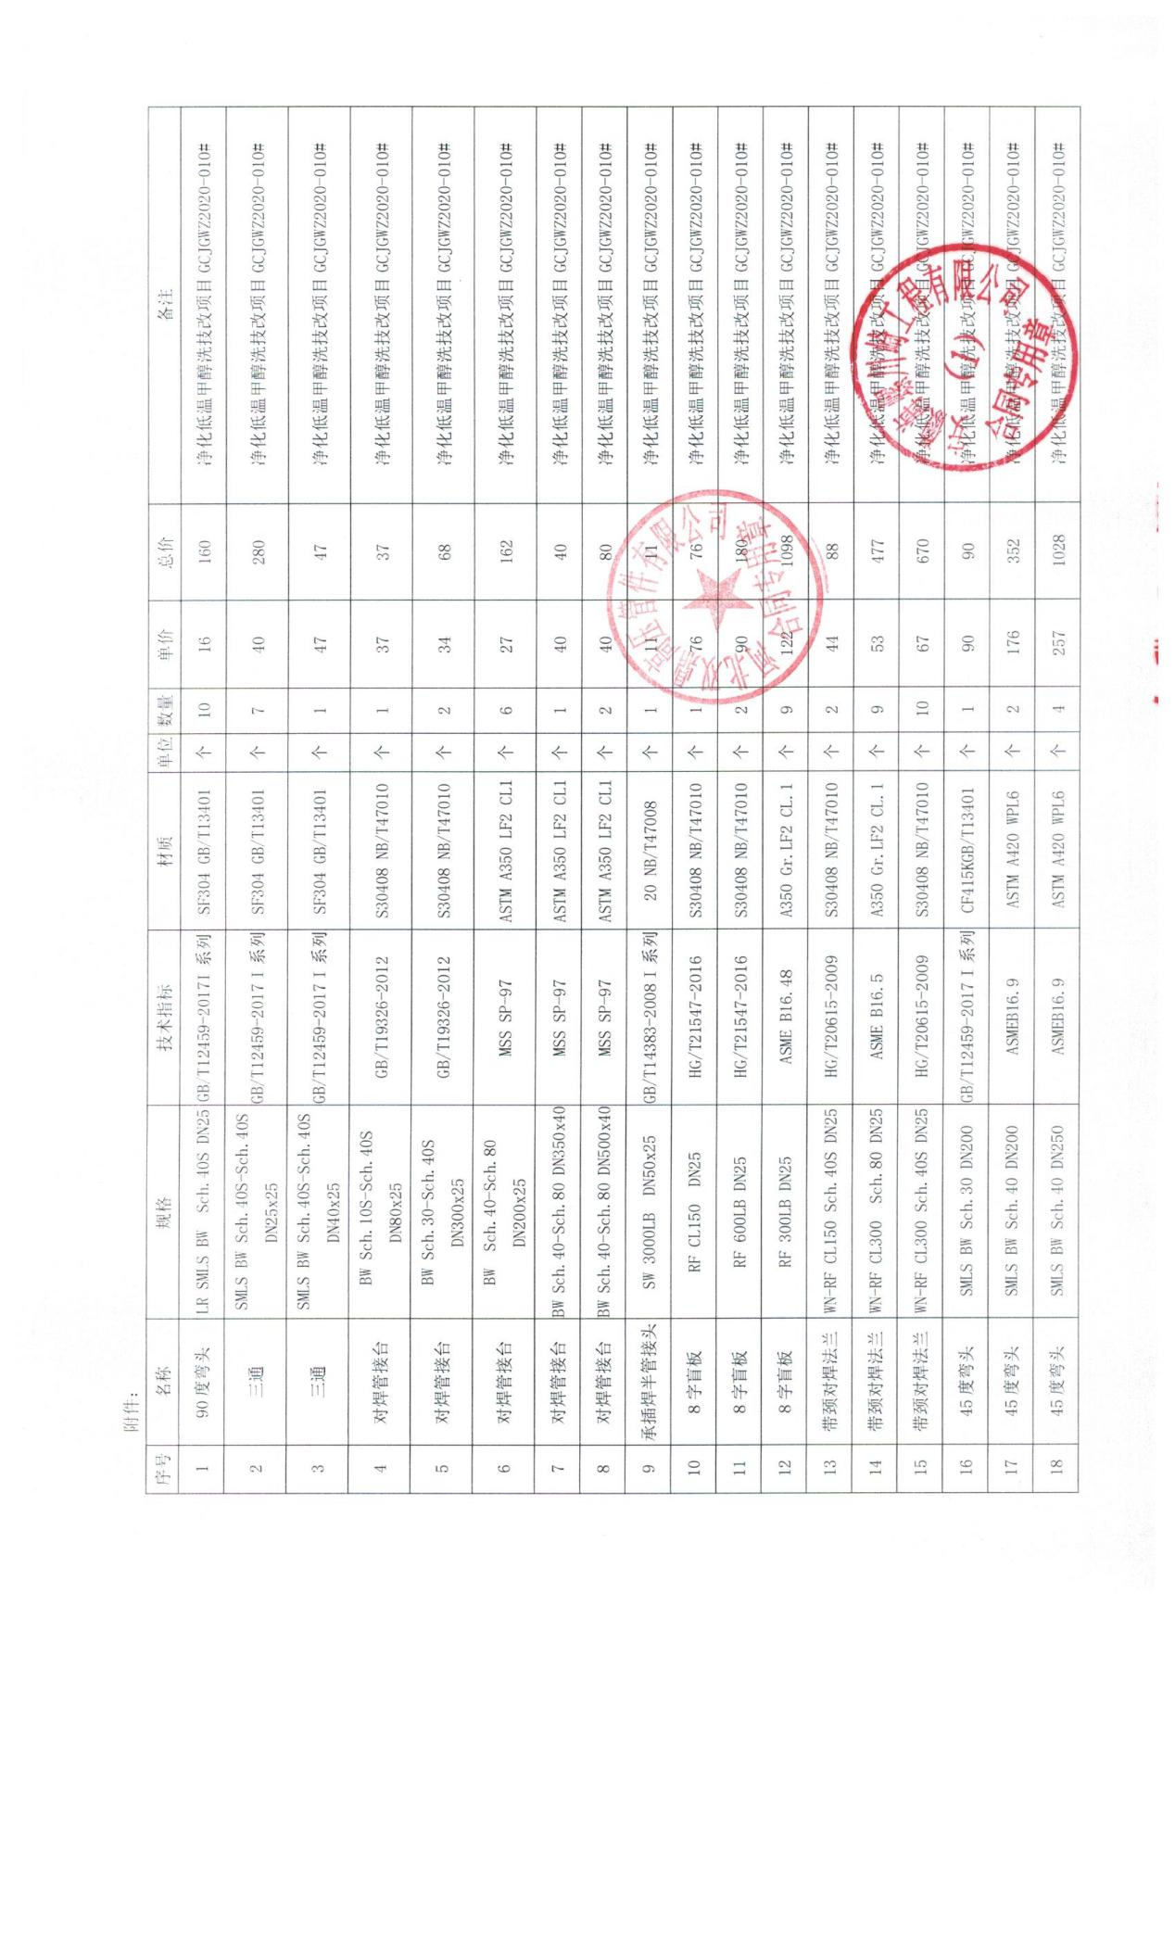  合同规定了产品名称、规格型号、材质、数量、价格、质量要求、交付时间、付款方式、违约责任等条款，要求明确，2020.11.6日经评审后公司代表王志明在合同上签字盖章回传给客户，以作为能满足合同要求的承诺。  公司暂无合同变更情况发生。
销售和服务提供的控制 | Q：8.5.1 | 公司编制并执行《销售管理制度》、《员工守则》、《员工行为规范》等。  现场查看营销工作情况：  1.编制的管理制度规定了服务提供特性和验收标准，合同的洽商、评定和签订，售后服务保证，客户投诉的处置以及销售人员的产品知识业务能力的要求。文件可以指导销售过程的进行。  2.资源配置齐备，设施设备可以满足要求。  3.查看销售合同都进行了评审、加盖了公司公章，参见8.2工作单。  4.提供有产品检验记录表、装箱单、产品合格证，参见8.6工作单。  5.管理人员以及业务员、质检员、库管员都经过了培训，能力满足要求，无特种作业人员。  6.公司将销售过程定为需要确认的过程。查有《特殊过程确认报告》，2020.8.19日对销售过程的人员、机械设备、文件、记录等方面进行了过程确认，结论：可以满足过程能力的需求、提供合格的服务。确认人员：王建军、李海东等。  7.制定了销售管理制度、仓库管理制度等，规定了操作的步骤、方法、注意事项等，防止人为错误。  8.所有的产品都必须经检验合格后方可交付。销售部负责产品的检验和放行，产品经过检验合格后方可放行和交付，销售部负责产品交付和交付后活动的实施，并负责联系售后服务。发货前由销售部开具发货单，依据发货单发货，随货同行有产品合格证，公司负责联系货运交付到指定地点，经查出库、交付手续齐全。售后服务由销售部业务员按照售后服务规范执行，去客户现场培训和演示产品的使用方法和注意事项以及安装服务等，暂未发生。  9.现场看到窦丽娟正在编制发货给安徽海螺川崎工程有限公司的法兰、管件、管材等产品的发货单，依据合同要求分别装车发货。  组织销售服务过程的控制符合标准规定的要求。
产品标识和可追朔性 | Q8.5.2 | 在《管理手册》中规定公司向顾客提供商品时采取适当措施，确保商品进入公司到销售过程中均被明确标识，包括商品名称、种类、规格等信息及销售记录和票据等追溯查阅信息。  产品通常保留厂家标签、合格证等方式对产品进行标识，产品附有“合格证”有产品名称、型号、日期、质检人员代号等信息。产品外包装上有产品名称、规格型号、生产单位、数量等，可作为追溯性标识。根据采购单、订单编号，检验报告等进行追溯。  经现场查验钢制有缝管件、钢制无缝管件、锻制法兰、锻制管件、波氏套筒、气化剂混合管、人孔内筒、过滤器、管材等产品的标识齐全、清晰、正确，产品标识管理基本符合标准要求，并满足实际需要。
顾客或外部供方的财产 | Q8.5.3 | 公司在管理手册中，规定了对顾客或外部供方财产的管理，明确了对顾客或外部供方财产的登记、验收、保护、使用等相关要求。  目前公司无外部供方的财产，涉及的顾客财产仅为顾客信息，公司对顾客相关信息做相关保密规定。  顾客或外部供方的财产管理符合要求。
产品防护 | Q8.5.4 | 编制了《 HBSDQES/QP-2020-13 产品防护和交付控制程序》。  现场巡视仓库：  组织对产品搬运、包装、贮存、运输以及交付等过程的防护实施了控制：  1、搬运：配置适宜的搬运工具（手拖车），采用合理的搬运方法，对易损物品制定专门的搬运指导书，搬运人员按要求执行，做好产品防护，防止丢失和损坏。  2、包装：产品无特殊包装要求，保持供方的包装及标识。  3、贮存：规范仓库管理，保持适宜的贮存环境，产品码放整齐，仓库有待检区、不合格区等区域标识。库存产品先进先出，定期盘点，经常查看库存物品状况，现场查看有出入库单据。  4、运输：用防震材料添紧，避免相互碰撞造成破损，对运输供方进行合格评定，签订运输合同，保证产品运输质量，并对运输质量进行记录，跟踪监督。  5、交付：产品交付防护延续到交付的目的地。  6、现场查看仓库配备灭火器，状态有效。  公司自体系运行以来，未发生由于产品防护不当导致产品质量事故的情况，防护措施能够满足要求。
交付后活动 | Q8.5.5 | 与部门负责人沟通了解到组织主要通过与客户签订合同的形式对交付后的活动进行规定。合同通常包括：法律法规要求，交付后不合格的处理，顾客的售后服务要求等。经了解，组织目前暂无交付后违反法律法规要求、无违法合同要求、无严重客户投诉的情况、暂无售后服务情况。收到客户建议、投诉后，组织通过邮件、微信或者会议将信息传递给相关部门。  基本满足要求。
更改的控制 | Q8.5.6 | 据销售负责人介绍目前顾客、供方比较稳定，有关的法律法规没有发生变化，公司业务比较固定，所以销售和服务的提供没有发生过更改，现场也没有发现变更情况，问其有关的要求，比较熟悉。
产品和服务的放行 | Q8.6 | 编制了《 HBSDQES/QP-2020-15 产品的监视和测量控制程序》。  （1）组织确定了产品所要求的检验方法，按行业相关标准、客户要求实施产品验证，并制定了相应的检验规范。  （2）产品检验：通常公司质检员依据技术参数要求到供方处进行检验。  抽查产品检验记录表：  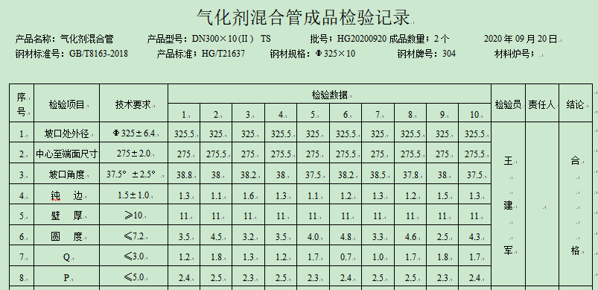  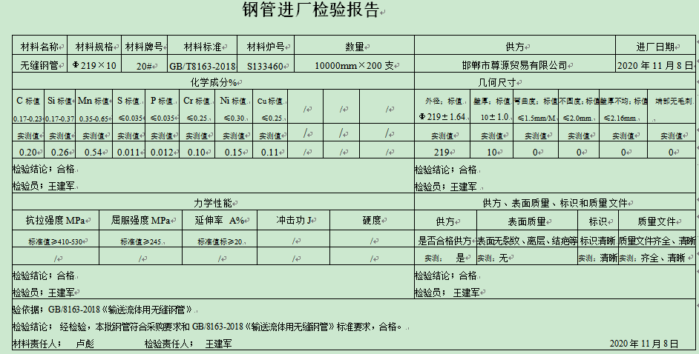  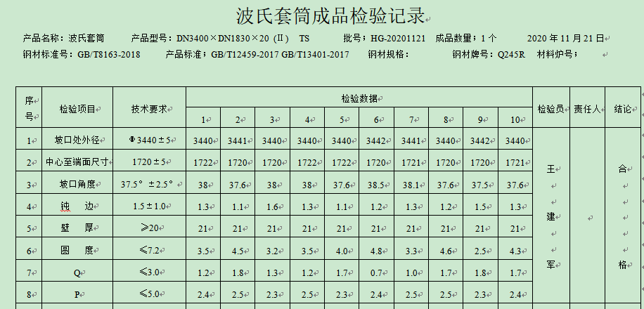  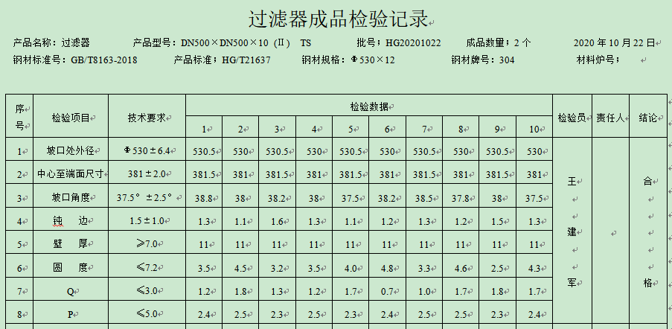  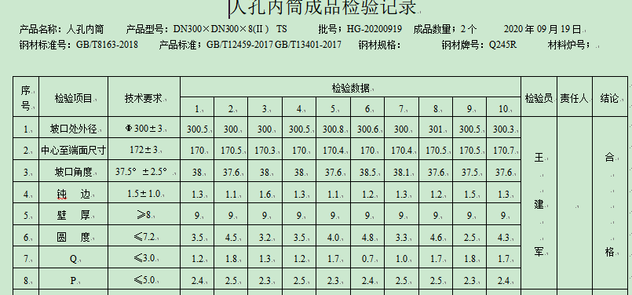  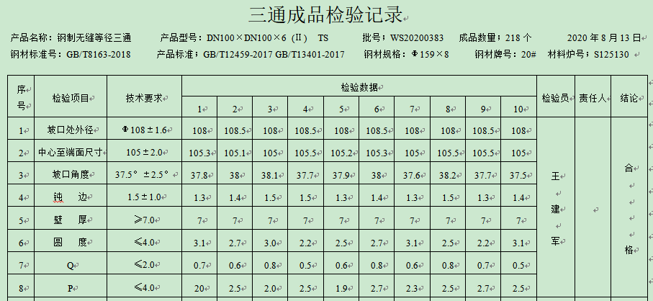  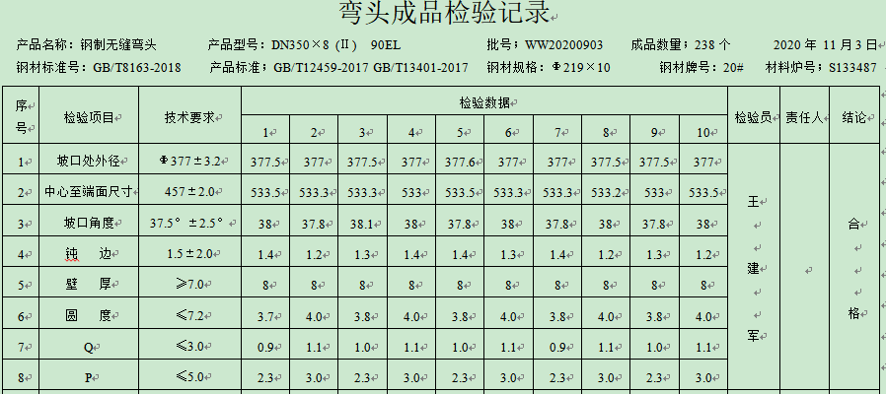  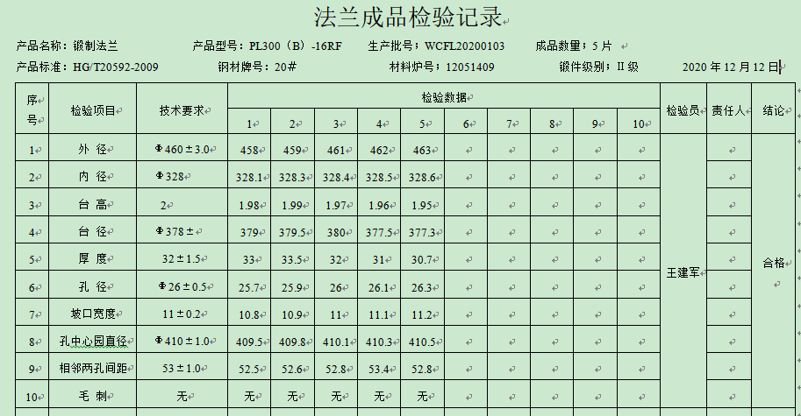  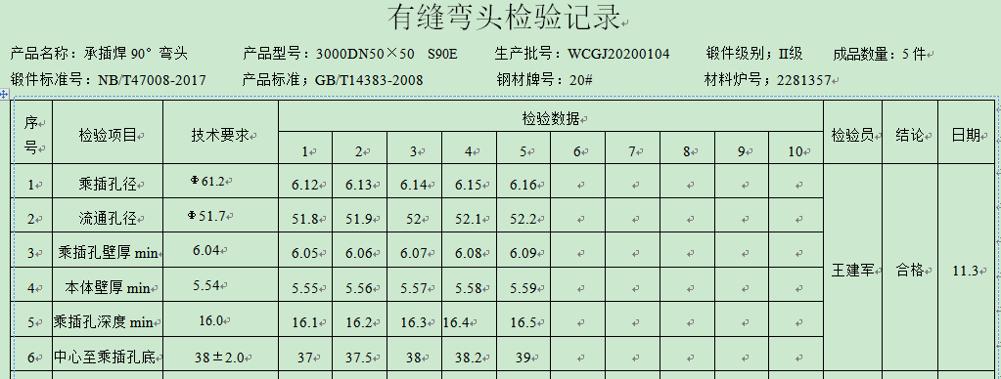  （3）该公司制订了《销售管理制度》对商品销售及销售服务过程进行了质量控制的规定。  提供了“营销人员工作监督表”，对销售人员的工作进行了监督检查。  抽查2020年9月22日的“营销人员工作监督表”，业务人员：窦丽娟，综合评价：94分，检查人：李海东。  抽查2020年11月19日的“营销人员工作监督表”，业务人员：王建军，综合评价：96分，检查人：李海东。  抽查2020年12月20日的“营销人员工作监督表”，业务人员：张苹花，综合评价：95分，检查人：李海东。  （4）产品发货前开具发货单、装箱单，装箱人员核对箱内产品名称、规格、数量、外观质量状况，无误后把装箱单贴在包装箱侧面。  公司产品监视和测量控制基本有效。
不合格输出的控制 | Q8.7 | 公司制定并执行了《 HBSDQES/QP-2020-16 不合格输出控制程序》，文件对不合格品的识别、控制方法和职责权限作出了规定，基本符合标准要求。  采购检验时发现的不合格品直接退换货处理，暂未发生。  产品交付后没有发现不合格的情况，不合格品控制基本有效。
客户满意 | Q9.1.2 | 公司通过拜访、电话、电邮、问卷等形式，收集顾客反馈信息，监视顾客满意程度，评价体系的有效性，寻求体系改进的机会。  提供《顾客满意程度调查表》，调查包含：质量、交货期、服务、价格等指标，满意程度分为很满意—----不满意等四个档次。被调查客户包括：中国化学工程第六建设有限公司、安徽海螺川崎节能设备制造有限公司等2个客户，从提供的调查表来看，客户对组织评价均为“很满意”、“满意”。  查见2020.10.30日《顾客满意度统计分析表》，编写王建军，审批王军。对顾客满意度指标完成情况、顾客建议改进方向等予以分析汇总，经评价测算客户满意度得分96%。顾客改进建议：公司统一组织宣传活动，加强形象品牌宣传。  销售部经理介绍暂无顾客投诉情况发生，日常顾客的反馈均是一些小问题都已及时处理，处理后顾客满意，但是未保留相关记录，进行了交流改进。  企业对顾客满意度的调查、分析利用进行了策划并实施，基本符合标准条款的要求。

说明：不符合标注N

